**PRUEBA EN SELENIUM IDE**

**(https://opencart.abstracta.us)**

Por:

Natalia Andrea Arboleda Orozco

Juan Fernando Castañeda Sierra

Elizabeth Cristina Escobar Gallego

Facultad de Ingenierías

Tecnológico de Antioquia - Institución Universitaria

Medellín, Colombia

2022-2

Documentación Plan de Pruebas:

El objetivo de estas pruebas es validar y verificar el registro de un nuevo usuario, cambio de login y la compra de un producto adicional se le cambia la dirección de envío del producto.

Las pruebas se realizarán con Selenium IDE de la página web <https://opencart.abstracta.us>

Esta es la página principal de la página web que vamos a realizar la prueba

1. Se crea el proyecto “Pruebas Taller 1”

* 1. Se ingresa la URL de la página web que se le va a realizar la prueba para empezar a grabar las pruebas.

1. Se realiza la prueba con registro de usuario nuevo

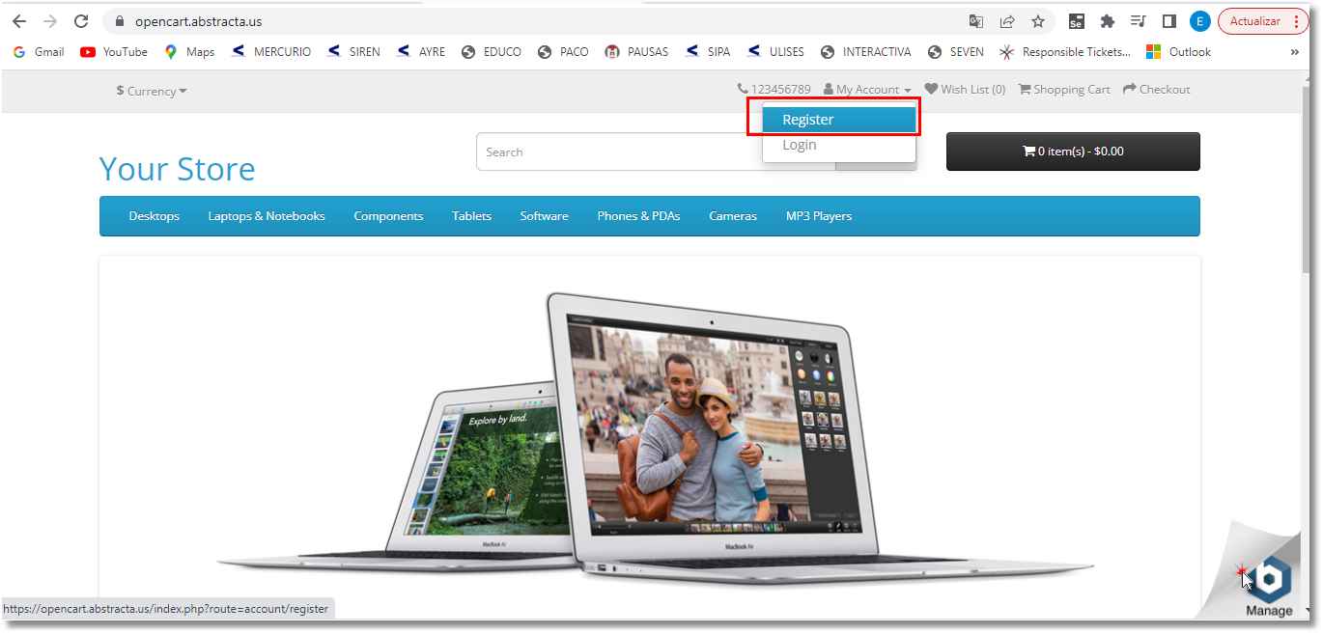

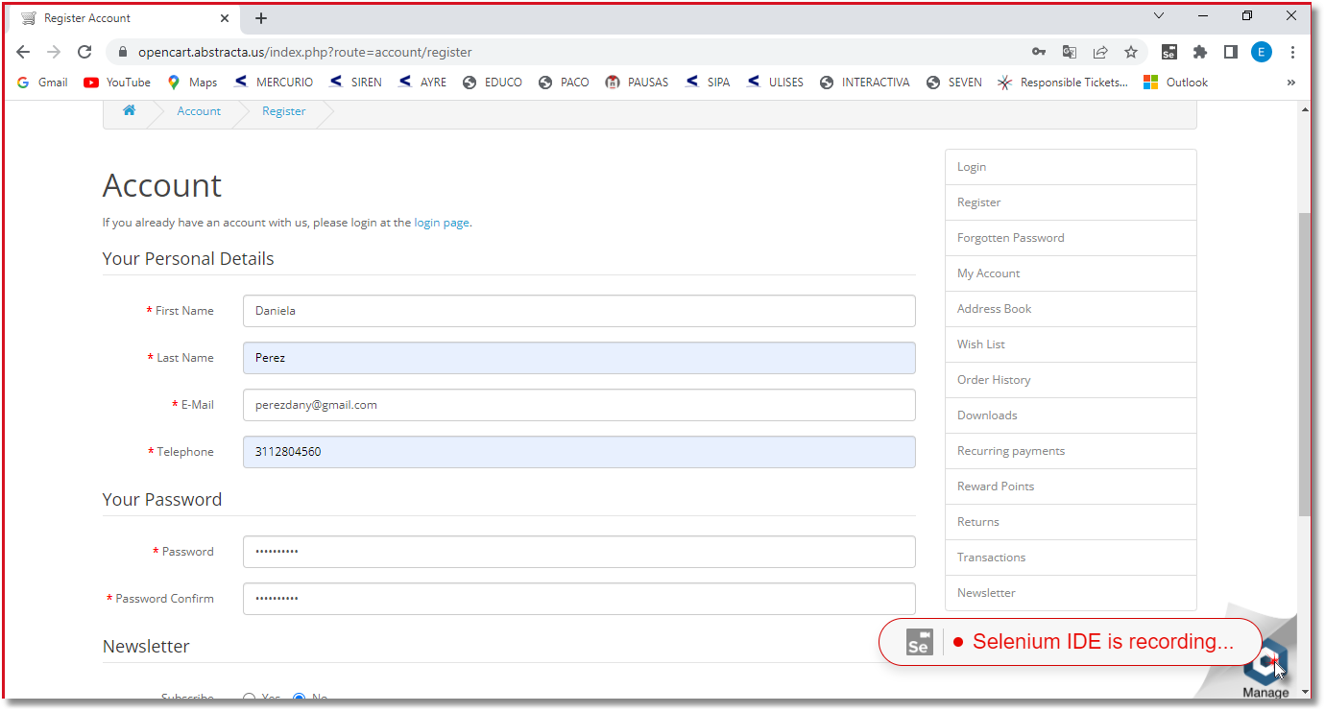

* 1. Se cambia el correo electrónico.

2.2 En este último paso se observa el cambio de los datos realizados y el test corriendo exitosamente

1. Se hace la prueba ingresando con login anteriormente creado.

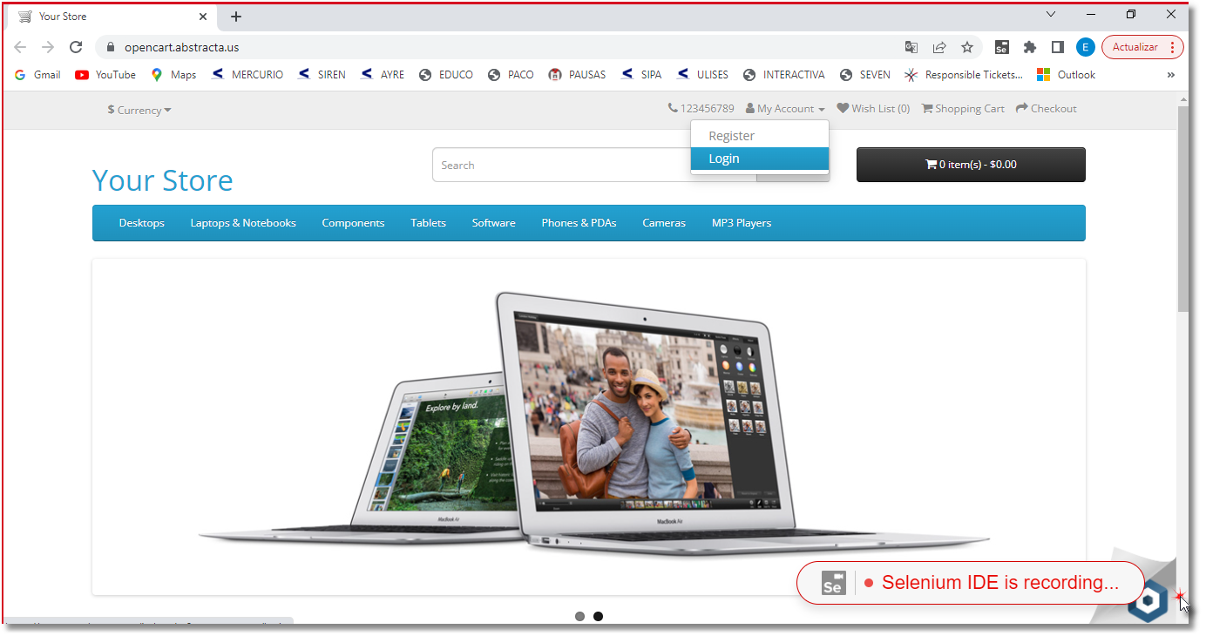

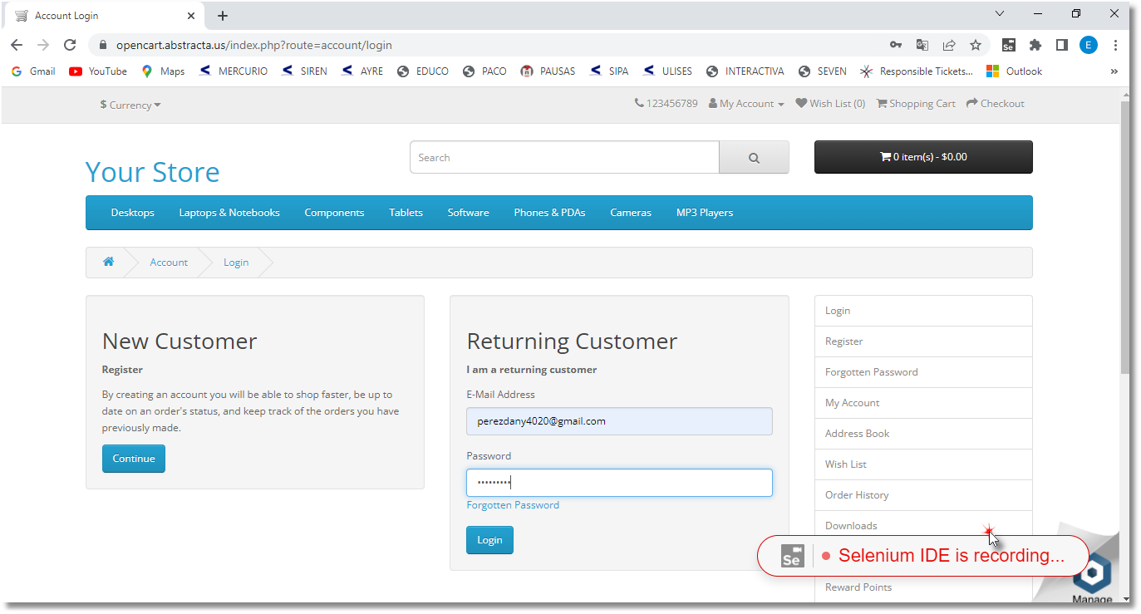

3.1 Se hace el cambio del login

3.2 En este último paso se observa el cambio de los datos realizados y el test corriendo exitosamente

1. Se realizará la prueba con la compra de un producto, que en este caso va hacer una cámara fotográfica.

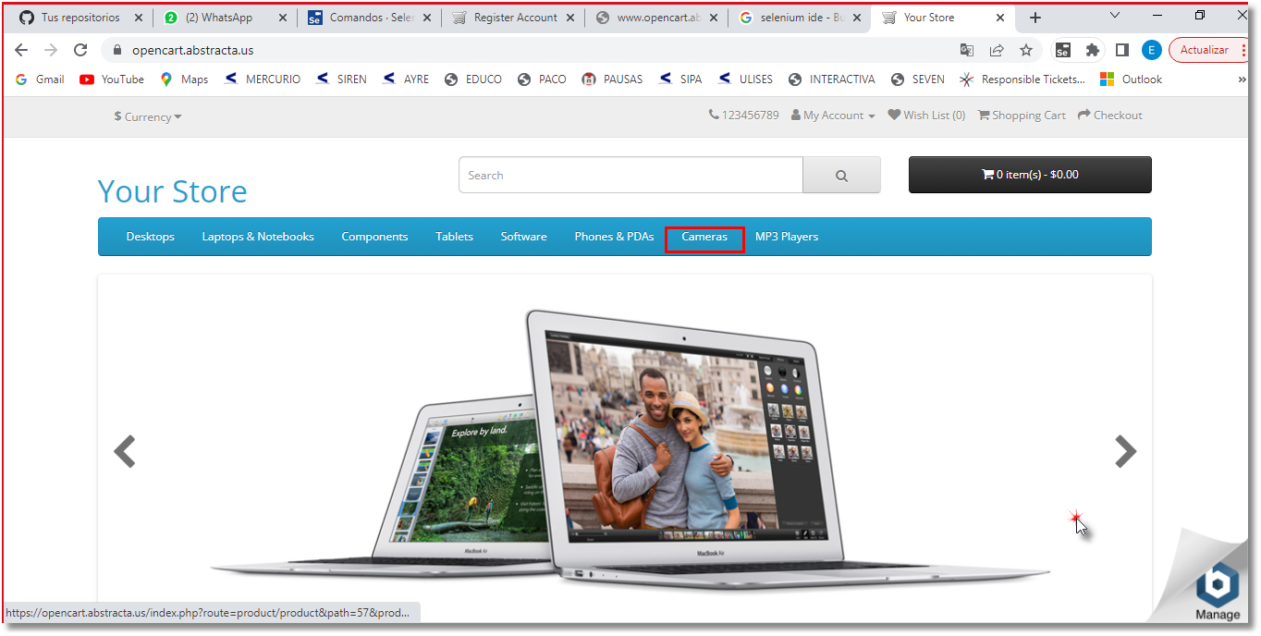

4.1 En este paso vamos a ingresar los datos personales para que se pueda realizar la compra.

4.2 En este paso, se observa que los datos ingresados fueron correctos y el test corrió sin ninguna falla.

4.3 Se realiza cambio del nombre, apellido, dirección y código postal donde se va a enviar el producto.

4.4 En este último paso se observa el cambio de los datos realizados y el test corriendo exitosamente

